# Git和SVN

1. git和svn介绍
   1. svn版本集中管理，所有的代码都在一台服务器上；分支和主线是不一样的URL地址路径
   2. git分布式管理，去中心化。服务器和每个开发都有一个本地的代码管理仓库，分支和主路线一样-------------管理成本更低
2. 公司如何使用git
   1. 安装git----内核 和 tortoiseGit ------git的图形化界面
   2. 公司会有一个服务器（多个仓库），不同账号有不同权限
   3. 用户名：邮箱，密码邮箱
3. git流程
   1. 安装包：git 、TortoiseGit 、TortoiseGit汉化版语言
   2. 开始---》pubbkey--->
   3. 操作仓库
      1. 1.加载私钥，Pageant选择add key添加之前生成的key，加载之后可以直接close--------此时本地钥匙和github上锁一致，所以可以进行交互了
      2. 2.克隆：获取远端的仓库地址，需要对应的账号和权限，克隆代码和文档到本地。本地右键选择git克隆，如图：

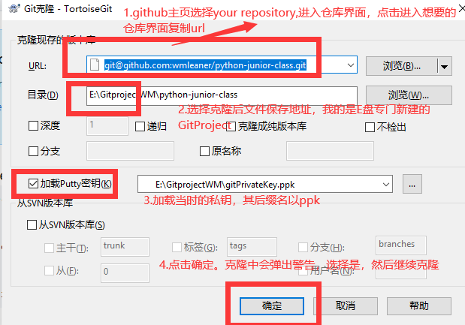

* + - 1. 3.拉取：远端仓库更新后，下拉到本地。本地右键选择git拉取---->确认。点击拉取到的差异可以查看本次的变动
         1. 拉取pull:可以自动进行分支的合并，用的较多
         2. 获取fetch:不可以进行合并，用的较少
      2. 4.推送：本地文件有更新，需要推送到远端仓库
         1. 1）添加add:添加到本地缓存区
         2. 2）提交commit:提交到本地仓库，需要添加日志（此时远端github没有文件）----本地仓库
         3. 3）推送push：推送到远端服务器（此时远端有文件了）
      3. 5.删除：删除的是本地仓库的文件，要想删除远端的文件，在删除后选择推送远端的就删除了---先提交再推送
      4. 5.撤回：误操作之后，在未提交之前可以revert----选择还原
      5. 补充：git命令行学习